**День дагестанской культуры и языков.**

**18.10.2019г. было проведено мероприятие, посвящённое дню дагестанской культуры и языков. Организовала и провела данное мероприятие Гамидова Х.А – учитель родного языка и Гаджиева Б.А. – классовод 4б класса.**

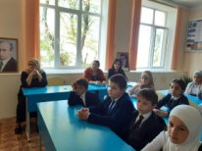 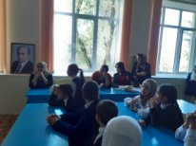

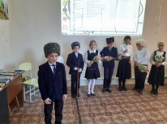 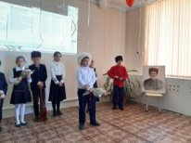

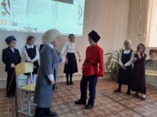 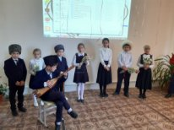 **Программа:**

1. **Стихи о родном языке.**
2. **Песня «Къазанышым».**
3. **Сценка . Отрывок из спектакля «Молла Насрутдин».**
4. **Игра на национальном инструменте –кумуз.**